Prelab # 11

Date: 2021.12.01

Student ID: 21600158

Name: **김진관**

**1. 여러 계에 대하여 동역학 수식을 구하고, 외력 $F\left(t\right)=F_{0}sin(ωt)$ 대한 시스템의 변위 $x(t)$ 의 응답을 유도하고, 공진현상을 설명하라. (이 계는 underdamped 임을 가정함)**

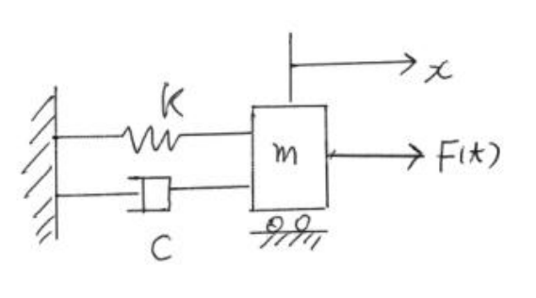

**Figure1. M-C-K System**

위 시스템에 대한 운동방정식을 식 (1)과 같이 나타낼 수 있다.

$$m\ddot{x}+c\dot{x}+kx=F_{0}\sin\left(ωt\right)-\left(1\right)$$

$$\ddot{x}+\frac{c}{m}\dot{x}+\frac{k}{m}x=F_{0}\sin\left(ωt\right)-\left(2\right)$$

2차 시스템에 대한 일반식으로 식 (1)을 식 (3)으로 나타낼 수 있다.

$$\ddot{x}+2ζω_{n}\dot{x}+ω_{n}^{2}x=F_{0}\sin\left(ωt\right)-\left(3\right)$$

Figure 1의 시스템은 강제진동이기 때문에, General Solution을 다음과 같이 구할 수 있다.

$$x=x_{h}+x_{p}-\left(4\right)$$

특수해를 구하기 위해서, 다음과 같은 가정을 하겠다.

$$x_{p}=X_{0}\sin\left(ωt-θ\right)$$

삼각함수의 편의성을 위해 덧셈정리를 통해 정리한다.

$$x_{p}(t)=X_{0}\left[\sin\left(ωt\right)\cos\left(θ\right)-\cos\left(ωt\right)\sin\left(θ\right)\right]$$

$C=X_{0}\cos\left(θ\right), D={-X}_{0}sin⁡(θ)$ 라 가정하였을 때,

$$x_{p}\left(t\right)=Csin\left(ωt\right)+Dcos\left(ωt\right)$$

$$X_{0}=\sqrt{(C^{2}+D^{2})} θ=\tan^{-1}{\frac{D}{C}}$$

가정한 특수해에 대해서 미분하여 시스템 방정식에 대입할 수 있다.

$$x_{p}\left(t\right)=Csin\left(ωt\right)+Dcos\left(ωt\right)$$

$$\dot{x_{p}}\left(t\right)= ωCcos\left(ωt\right)-ωDsin\left(ωt\right)$$

$$\ddot{x_{p}}\left(t\right)= {-ω}^{2}Csin\left(ωt\right)-ω^{2}Dcos\left(ωt\right)$$

$$\left({-ω}^{2}Csin\left(ωt\right)-ω^{2}Dcos(ωt)\right)+2ζω_{n}\left(ωCcos\left(ωt\right)-ωDsin\left(ωt)\right)\right)+ω_{n}^{2}\left(Csin\left(ωt\right)+Dcos\left(ωt\right)\right)-F_{0}\sin\left(ωt\right)=0$$

$\sin\left(ωt\right),\cos\left(ωt\right)$ 로 나누어 정리하면 두개의 식이 도출되어진다.

$$\left\{\begin{aligned}\left({-ω}^{2}C-2ζω_{n}ωD+ω_{n}^{2}C-F_{0}\right)\sin\left(ωt\right)=0 \\ \left({-ω}^{2}D+2ζω_{n}ωC+Dω_{n}^{2}\right)\cos\left(ωt\right)=0\end{aligned}\right.$$

C와 D로 다시 묶어 정리할 수 있다.

$$\left\{\begin{aligned}\left(\left(ω_{n}^{2}-ω^{2}\right)C-2ζω_{n}ωD\right)=F_{0} \\ \left(\left(ω_{n}^{2}-ω^{2}\right)D+2ζω_{n}ωC\right)=0\end{aligned}\right.$$

C와 D를 풀기 위해서 C,D에 대한 연립방정식을 푼다.

$$\left[\begin{aligned}F_{0} \\ 0\end{aligned}\right]=\left[\begin{matrix}\left(ω_{n}^{2}-ω^{2}\right) & -2ζω_{n}ω \\ +2ζω_{n}ω & \left(ω_{n}^{2}-ω^{2}\right)\end{matrix}\right]\left[\begin{aligned}C \\ D\end{aligned}\right]$$

$$\left[\begin{aligned}C \\ D\end{aligned}\right]={\left[\begin{matrix}\left(ω_{n}^{2}-ω^{2}\right) & -2ζω_{n}ω \\ +2ζω_{n}ω & \left(ω_{n}^{2}-ω^{2}\right)\end{matrix}\right]}^{-1}\left[\begin{aligned}F_{0} \\ 0\end{aligned}\right]$$

역행렬을 계산하여 C, D는 다음과 같다.

$$C=\frac{\left(ω_{n}^{2}-ω^{2}\right)∙F_{0}}{{\left(ω_{n}^{2}-ω^{2}\right)}^{2}+{\left(2ζω_{n}ω\right)}^{2}}, D= \frac{\left(2ζω_{n}ω\right)∙F_{0}}{{\left(ω_{n}^{2}-ω^{2}\right)}^{2}+{\left(2ζω_{n}ω\right)}^{2}}$$

C, D를 구했으니 앞에서 정의한 $X_{0}$ 와 $θ$ 를 아래와 같이 정의할 수 있다.

$$X_{0}=\sqrt{C^{2}+D^{2}}=\sqrt{\frac{{\left(\left(ω_{n}^{2}-ω^{2}\right)∙F_{0}\right)}^{2}+{\left(\left(2ζω_{n}ω\right)∙F_{0}\right)}^{2}}{{\left[{\left(ω_{n}^{2}-ω^{2}\right)}^{2}+{\left(2ζω_{n}ω\right)}^{2}\right]}^{2}}}$$

$$θ=\tan^{-1}{\frac{D}{C}=\tan^{-1}{\frac{2ζω_{n}ω}{ω_{n}^{2}-ω^{2}}}}$$

$X_{0}$ 와 $θ$ 가 정의되었으므로, 앞서 정의한 특수해는 다음과 같다.

$$x_{p}=X_{0}\sin{(ωt-θ)}$$

$$x_{p}=\frac{F_{0}}{\sqrt{{\left(ω_{n}^{2}-ω^{2}\right)}^{2}+{\left(2ζω_{n}ω\right)}^{2}} } sin⁡(ωt-\tan^{-1}{\frac{2ζω_{n}ω}{ω_{n}^{2}-ω^{2}}})$$

General Solution에서 $x=x_{h}+x_{p}$ 을 구하기 위한 $x_{p}$ 가 정의되었으므로, Homogenous solution을 구하여 x를 구한다. 2차 미분방정식에 대한 $x_{h}$ 는 아래와 같이 정의되고, 초기 값에 따라서 다음의 해를 가진다.

$$x_{h}=e^{-ζw_{n}t}(C_{1}cosw_{d}t+C_{2}sinw_{d}t)$$

$$x\left(0\right)=C_{1}+X_{0}cosφ=x_{0}$$

$$\dot{x}\left(0\right)=-ζw_{n}C_{1}+w_{d}C_{2}+wX_{0}sinφ=\dot{x_{0}}$$

$$C_{1}= x_{0}, C_{2}=\frac{\dot{x}+ζw_{n}x_{0}}{w_{d}}$$

위의 초기 값에 따라 변수 C1, C2를 구하고, Total Solution을 정의할 수 있다.

$$x= e^{-ζw_{n}t}\left[\left(x_{0}cosw_{d}t+\frac{\dot{x}+ζw_{n}x_{0}}{w_{d}}sinw_{d}t\right)\right]+\frac{F_{0}}{\sqrt{{\left(ω_{n}^{2}-ω^{2}\right)}^{2}+{\left(2ζω_{n}ω\right)}^{2}}}sin⁡(wt-φ)$$

**2. Explain the resonance**

앞서 1번에서 구한 x의 해는 Homogenous해와 특수해가 결합 되어있는 형태이다. 특수해 부분의 해는 강제응답에 의해서 구해진 해이기 때문에, 공진현상을 설명할 수 있다. 공진이란 특정 진동수(고유주파수 영역)에서 큰 진폭으로 진동하는 현상을 의미한다. 즉, 고유진동수와, 입력진동수의 위상이 같을 때 잘 발생한다. 특수해를 통해서 수식으로 공진을 설명하겠다.

$$x_{p}\left(t\right)= \frac{F_{0}}{\sqrt{{\left(ω_{n}^{2}-ω^{2}\right)}^{2}+{\left(2ζω_{n}ω\right)}^{2}}}sin⁡(wt-φ)$$

$sin$ 의 앞 진폭으로 붙어있는 항을 Magnification Factor라고 한다. 다음 Factor를 $ω_{n}^{2}$ 으로 나누면 다음과 같이 나타낼 수 있다.

$$\frac{F_{0}}{\sqrt{{\left(1-r^{2}\right)}^{2}+{\left(2ζr\right)}^{2}}} , r=\frac{ω}{ω_{n}}$$

다음 수식에서 미분하여 나타내보면 다음과 같이 나타낼 수 있다.

$$\frac{d(M.F)}{dr}=\frac{2\left(1-r^{2}\right)\left(-2r\right)+2(2ζr)(2ζ)}{{\left\{{\left(1-r^{2}\right)}^{2}+{\left(2ζr\right)}^{2}\right\}}^{3/2}}=0$$

$$1-r^{2}=2ζ^{2}, r^{2}=\frac{ω}{ω_{n}}=1-2ζ^{2}$$

$$∴ω_{r}=ω_{n}\sqrt{1-2ζ^{2}}$$

감쇠비 $ζ$ 가 0이 되었을 때 $ω=ω_{n}=ω_{r}$ 이 되어 공진이 발생한다. 즉, 입력 진동과 고유진동수가 같을 때, 또, 감쇄비가 0이 되었을 때, 공진현상이 발생한다.

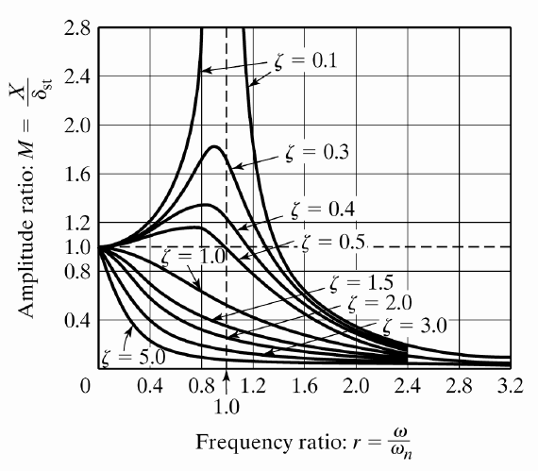

다음 그림으로 위에서 수식적으로 증명한 것을 확인할 수 있다.

**3. Appendix**

1. S.S.Rao, “Mechanical Vibrations,” Pearson, 6th edition, pp.190-313, 2018
2. Jei, Y.G, “Mechanical Vibration : CH3 Forced Vibration of Single DOF Systems”, Handong Global University, pp.4-12